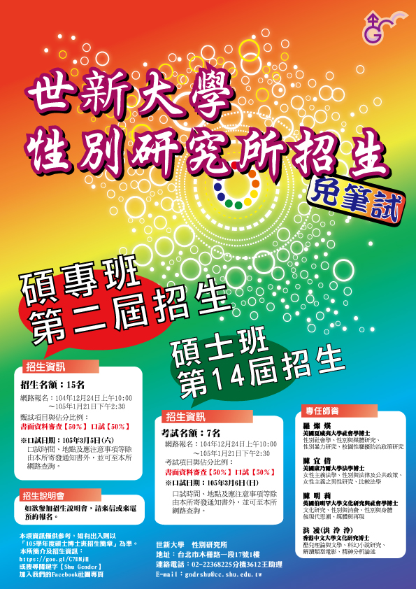
世新大學性別研究所105學年度招生海報

世新大學性別研究所105學年度招生入學資訊

- 105學年度碩士班考試 (第14屆)
- 招生名額： 7名
- 網路報名：104.12.25(五)上午10:00~104.01.21(四)下午2:30止
- 口試日期：104.03.06(星期日)
- 考試項目：書面資料審查(50%)、口試(50%)
- 書面資料：
(1) 自傳 (須含括報考動機)。﹝一式四份﹞
(2) 讀書計畫(以五頁為度)。﹝一式四份﹞
(3) 最高學歷歷年成績表(僅供參考，不列入計分)。﹝一式四份﹞
(4) 提供二位推薦人之聯絡方式以利查考。(不需推薦函) ﹝一式四份﹞
(5) 其他有助審查之資料。﹝一式四份﹞
- 105學年度碩士班考試招生簡章(請自行下載，不販售紙本簡章)：http://ppt.cc/wDHiz

- 105學年度碩士在職專班考試 (第2屆)
- 招生名額： 15名
- 網路報名：104.12.25(五)上午10:00~104.01.21(四)下午2:30止
- 口試日期：104.03.05(星期六)
- 考試項目：書面資料審查(50%)、口試(50%)
- 書面資料：
(1) 自傳 (須含括報考動機)。﹝一式四份﹞
(2) 從事與性別議題相關之工作或學習經驗(如:業務內容、修習課程等，不需推薦函，但須提供推薦人之聯絡方式以利查考)。﹝一式四份﹞
(3) 最高學歷歷年成績表(僅供參考，不列入計分)。﹝一式四份﹞
(4) 其他有助審查之資料。﹝一式四份﹞
- 105學年度碩士專班考試招生簡章(請自行下載，不販售紙本簡章)：http://ppt.cc/eqeu0

報名網址：http://eas.shu.edu.tw/EXAM/
點選考生→下載Adobe軟體→輸入報名資料
http://www.shu.edu.tw/
招生資訊網→報名入口→點選考生→下載Adobe軟體→輸入報名資料

有關各項招生事宜歡迎至本校招生組查詢 http://oaa.shu.edu.tw/04.php
本所簡介及招生資訊 https://sites.google.com/a/mail.shu.edu.tw/gndrshu/
或搜尋關鍵字【Shu Gender】加入我們的Facebook社團專頁
聯絡人：王助理 02-22368225分機3612 Email:gndrshu@mail.shu.edu.tw

歡迎踴躍報考，加入性別所的行列！

